Versuchsprotokoll zum Oersted-Versuch (BA)
Fragestellung: _______________________________________________________________
___________________________________________________________________________
Material: Kompass, Draht, 2 Isolatoren, Kabel, Spannungsquelle
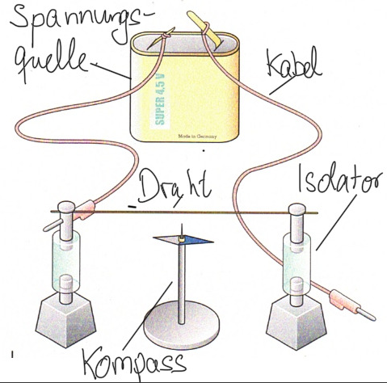
Versuchsaufbau:

Versuchsdurchführung: Zunächst wird der Draht so ausgerichtet, dass er genau parallel zur Kompassnadel ausgerichtet ist (=der Draht und der Kompass zeigen in dieselbe Richtung). Der Versuch wird viermal ausgeführt, mit dem Kompass in folgenden Positionen:
- in weniger als 1cm Abstand unter dem Draht (Tipp: baut einen Turm z. B. aus Büchern oder Mäppchen als Ablage für den Kompass),
- ca. 10cm unter dem Draht,
- in weniger als 1cm Abstand über dem Draht,
- ca. 10cm über dem Draht.
Sobald der Kompass sich in dieser Position befindet und in Ruhe ist (Kompassnadel bewegt sich nicht!), wird die Spannungsquelle eingeschaltet und die Spannung bis auf 6V (NICHT HÖHER) hochgeregelt.
Zusatzversuche: 1. Positioniert den Draht
E) genau rechts des Drahts,
- genau links des Drahts.
2. Polt den Strom um (=vertauscht die Stromkabel).

Beobachtung: Was beobachtet ihr? Hier wird noch nichts erklärt!
A) _______________________________________________________________________
B) _______________________________________________________________________
C) _______________________________________________________________________
D) _______________________________________________________________________
E) _______________________________________________________________________
F) _______________________________________________________________________
Umpolen: _________________________________________________________________
_________________________________________________________________________
Erklärung:
Fülle den Lückentext aus. Verwende folgende Wörter: verschiedene, Strom, Magnetfeld, stärker, schwächer, Feldlinien.
Der Ausschlag der Kompassnadel zeigt, dass um den Draht ein ______________ existiert, sobald durch den Draht ein __________ fließt. Die magnetischen ________________
zeigen über und unter dem Draht in __________________ Richtungen.
Je größer die Entfernung zum Draht ist, desto ____________ ist das Magnetfeld. Je kleiner die Entfernung zum Draht ist, desto ____________ ist das Magnetfeld.
Falls ihr die Zusatzversuche gemacht habt, könnt ihr darauf schließen, welche Form die magnetischen Feldlinien haben und wie sie von der Richtung des elektrischen Stroms abhängen:
_________________________________________________________________________________________________________________________________________________________________________________________________________________________________
______________________________________________________________________________________________________________________________________________________

Merksatz zum Oersted-Versuch
Im Raum um einen stromdurchflossenen Leiter existiert ein Magnetfeld. Die Feldlinien dieses Magnetfelds sind kreisförmig.

Versuchsprotokoll zum Oersted-Versuch (HA)
Fragestellung: _______________________________________________________________
___________________________________________________________________________
Material: Kompass, Draht, 2 Isolatoren, Kabel, Spannungsquelle
Versuchsaufbau:

Versuchsdurchführung: Zunächst wird der Draht so ausgerichtet, dass er genau parallel zur Kompassnadel ausgerichtet ist (=der Draht und der Kompass zeigen in dieselbe Richtung). Der Versuch wird viermal ausgeführt, mit dem Kompass in folgenden Positionen:
- in weniger als 1cm Abstand unter dem Draht (Tipp: baut einen Turm z. B. aus Büchern oder Mäppchen als Ablage für den Kompass),
- ca. 10cm unter dem Draht,
- in weniger als 1cm Abstand über dem Draht,
- ca. 10cm über dem Draht.
Sobald der Kompass sich in dieser Position befindet und in Ruhe ist (Kompassnadel bewegt sich nicht!), wird die Spannungsquelle eingeschaltet und die Spannung bis auf 6V (NICHT HÖHER) hochgeregelt.
Zusatzversuche: 1. Positioniert den Draht
E) genau rechts des Drahts,
F) genau links des Drahts.
2. Polt den Strom um (=vertauscht die Stromkabel).

Beobachtung:
A) _______________________________________________________________________
B) _______________________________________________________________________
C) _______________________________________________________________________
D) _______________________________________________________________________
E) _______________________________________________________________________
F) _______________________________________________________________________
Umpolen: _________________________________________________________________
_________________________________________________________________________
Erklärung:
Zu Versuch A (Tipp: Beantwortet die Fragestellung. Verwendet die Wörter „Strom“ und „Magnetfeld“):
_________________________________________________________________________________________________________________________________________________________________________________________________________________________________
Zu Versuch B (Tipp: „Je … desto…“):
______________________________________________________________________________________________________________________________________________________
Zu Versuch C (Tipp: „Richtung“, „Feldlinien“):
______________________________________________________________________________________________________________________________________________________
Zu Versuch D (Tipp: „Je … desto…“):
______________________________________________________________________________________________________________________________________________________
Falls ihr die Zusatzversuche gemacht habt, könnt ihr darauf schließen, welche Form die magnetischen Feldlinien haben und wie sie von der Richtung des elektrischen Stroms abhängen:
_________________________________________________________________________________________________________________________________________________________________________________________________________________________________
___________________________________________________________________________
Zusammenfassung aller Ergebnisse in 1-2 Sätzen:
____________________________________________________________________________________________________________________________________________________________________________________________________________________________________________________________________________________________________________

